# BUỔI 1:

* Xin chào các bạn, hôm nay chúng ta sẽ xem xét, hướng dẫn cài đặt SQL Server Express 2019 và SQL Server Management Studio. Thì đây là bộ công cụ giúp cho chúng ta có thể quản trị sql server.
* Để cài đặt SQL Server, trước hết trên thanh địa chỉ hoặc google ta search “sql sever”. Ta vào trang chính của Microsoft để tìm bản tải về.
* Di chuyển xuống bên dưới có 2 option để chúng ta chọn lựa, 1 là expresss 2 là developer. Trong option dành cho developer có toàn bộ đặc tính của sql sever 2019 còn bản express là bản tối giãn cho phát triển các ứng dụng desktop, web, và các ứng dụng chạy ở small server. Ở đây thuận tiện cho việc học chúng ta sẽ sử dụng bản express, click chọn download để tải về.
* Tiếp theo chúng ta cần phải cài đặt bộ công cụ giúp quản trị sql sever management studio SSMS. Ta gõ sql sever management studio, kích vào link của trang chính microsoft.
* Di chuyển xuống bên dưới chúng ta thấp link cho phép tải SSMS, kích vào link để tải về.
* Khi tải xong các file cần thiết khi cài đặt, ta chọn nút 3 chấm dọc của trình duyêt, chọn tệp đã tải xuống, chúng ta cài sql sever express trước sau đó sẽ cài đặt SSMI sau.
* Chọn file sql sever express, windows sẽ hỏi có cho phép ứng dụng thực hiện các thay đổi đối với thiết bị hay không, ta chọn yes, chọn yes lần nữa. Lúc này chương trình cài đặt bắt đầu.
* Ta chọn [basic] **Dowloaded Media** để download file dạng media về máy. Ta chọn Express Advanced (796MB), sau đó chọn Download và chờ đợi.
* Ta chọn Open Folder để tìm file và tiến hành chạy file cài đặt. windows sẽ hỏi có cho phép ứng dụng thực hiện các thay đổi đối với thiết bị hay không, ta chọn yes.
* Ta chọn nơi giải nén để cài, ta chọn OK.
* Ta chọn New SQL Server Stand-alone installation, sau đó tiến hành cài đặt bình thường.
* Chọn default instance. Chọn mix mode và nhập mật khẩu 1111
* Lúc này chương trình cài đặt bắt đầu
* [Ta có thể tùy biến các đường dẫn bằng cách nhấp vào nút Browse (nếu muốn thay đổi đường dẫn), sau đó chọn Install để cài đặt.]
* SQL Server sẽ tải các paket từ internet về để bắt đầu quá trình cài đặt trên máy cục bộ. Qúa trình tải đả thành công và bắt đầu quá trình cài đặt mất khá nhiều thời gian.
* Qúa trình cài đặt SQL Server Express đã thành công.
* 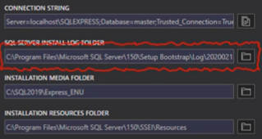
* SQL Server Install log folder: các thư mục chứa thông tin log.
* Connetion String: chuỗi kết nối đến các thể hiện của sql express
* Phiên bản: Version 15.0.2000.5, RTM
* Thư mục cài đặt tài nguyên: Installation Resources Folder
* 
* Tiếp theo chúng ta click vào Install SSMS để cài đặt SSMS.
* 
* Tuy nhiên do chúng ta đã tải về SSMS rồi nên chúng ta nhấp vào Close để kết thúc cài đặt, chọn Yes.
* Tiếp theo, quay lại các file đã tải xuống, nhấp vào SSMS-Setup-ENU.exe để cài đặt. Lúc này windows sẽ hỏi có cho phép ứng dụng thực hiện các thay đổi đối với thiết bị hay không, ta chọn yes, chọn yes lần nữa. Lúc này chương trình cài đặt bắt đầu.
* 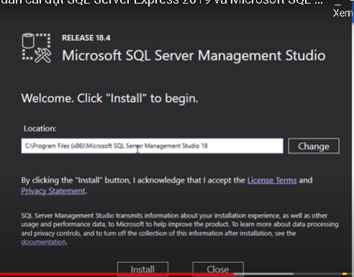
* Đây là màn hình cài đặt của Microsoft SQL Server Management Studio. Đường dẫn cài đặt chương trình ở Location, ta có thể chọn Change để thay đổi đường dẫn cài đặt. Click vào install để thực hiện cài đặt.
* Chương trình đang nạp các gói cần thiết và tiếp tục quá trình cài đặt. Kết thúc quá trình cài đặt bộ công cụ giúp quản trị sql server: Mirosof SQL Server Management Studio.
* Chọn restart để hoàn tất quá trình cài đặt.
* Sau khi khở động lại windows chúng ta có thể chạy chương trình Microsoft SQL Server Management Studio để kiểm tra việc kết nối đến server đã thành công hay chưa.
* 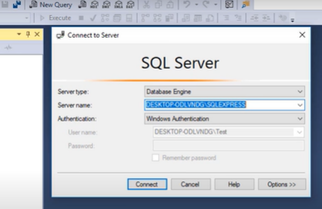
* Đây là giao diện bắt đầu của SSMS.
* Server type: loại server là Database Engine
* Server name: Tên server. Hoặc bạn có thể chọn địa chỉ laptop bằng cách chọn Browse for more../Database Engine chọn địa chỉ IP của laptop cho chính xác. (Hoặc .\SQLEXPRESS cũng như nhau)
* Chế độ xác thực để đăng nhập vào server:
* Sau khi thiết lập các thông tin xong, chọn Connect để kết nối với server.
* Sau khi kết nối đến server thành công sẽ hiển thị các thành phần có trong server bao gồm:Databases, Security, Server Object,…
* MỤC TIÊU
* Mục tiêu của buổi học hôm nay chúng ta phải nắm được các tính năng của hệ quản trị csdl sql server.
* Cài đặt được hqt csdl sql server.
* Sử dụng được công cụ sql server management studio, cụ thể ta phải biết cách attach, detach csdl qlda)
* Đồng thời thực hiện được các lệnh truy vấn đơn giãn
* Tính năng của SQL Server
* SQL Server thông thường được sử dụng cho mục đích lưu trữ dữ liệu. Ngoài ra, nó còn mang lại những tính năng làm việc giúp người dùng làm việc hiệu quả hơn như:
* XD ra nhiều csdl hơn
* Giúp người sử dụng có thể duy trì việc lưu trữ bền vững.
* Hỗ trợ các thao tác dữ liệu như: truy vấn, phân tích dữ liệu (bằng SSAS), tạo báo cáo (bằng SSRS SQL Server Reporting Services), trích xuất và tổng hợp dữ liệu sẽ được dễ dàng hơn.
* Sau khi bạn cài đặt xong SQL Server, chúng ta có thể truy cập vào máy chủ SQL thông qua SQL Management Studio (SSMS). Tuy nhiên, không phải lúc nào dịch vụ SQL Server cũng sẵn sàng hoạt động, do vậy, chúng ta sẽ cùng tìm hiểu để xử lý vấn đề phát sinh này.
* Bài 1: Tìm hiểu các yêu cầu phần cứng, phần mềm, và cài đặt sql server
* Viết báo cáo các yêu cầu phần cứng, phần mềm cần phải chuẩn bị khi cài đặt sql server của các edition: Enterprise, Standard, Workgroup, Web, Developer, Express